ESTADO DO RIO GRANDE DO NORTE
CÂMARA MUNICIPAL DE SÃO JOÃO DO SABUGI

REQUERIMENTO Nº. 046/2021

Requeiro a V. Ex.ª, com base no artigo 154 do Regimento Interno e ouvido o plenário desta casa, requer que seja enviado ofício ao Governo do Estado solicitando a ampliação do programa CNH popular, por meio da Eptran.

JUSTIFICATIVA EM PLENÁRIO

Sala das Sessões, em 20 de abril de 2021.

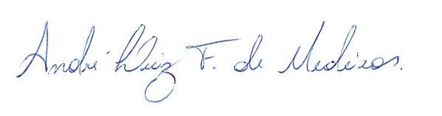

________________________________________
ANDRÉ LUIZ FERNANDES DE MEDEIROS
VEREADOR - AUTOR

